Argumentaire contre le projet de carrière.

- Enquête publique :
  - Les études d’impacts sont toujours en contradiction avec le principe de séparation entre gestion et expertise. En effet, l’ensemble du dossier de demande d’autorisation est présenté par une entité unique et peut sembler litigieuse quant à son objectivité. Car l’absence d’avis de la Mission Régionale d’Autorité environnementale (MRAe) ne permet pas d’amener un point de vue extérieur à celui du bureau d’étude.
  - Lorsque le dossier a été complété le 7 mars 2023, ce-dernier n’est pas reparti à la Mission Régionale d’Autorité environnementale pour que cette dernière fasse un avis, il y a une absence d’avis sur le dossier non-complet car l’absence d’avis de la MEAe date du 28 mars 2022
  - Dossier commencé en 2016, soit huit ans de travail pour faire un dossier, fasse à 38 jours d’enquêtes publiques durant les fêtes de fin d’années ? est-ce équitable ?
  - Commissaire enquêtrice à Jussey alors que c’est le hameau de Noroy-les-Jussy qui est impacté, éloigner encore plus les habitants de leurs droits de donner leurs avis.
  - « Eventuellement » pour donner un avis lors de l’enquête publique… En effet une enquête publique n’est qu’une obligation administrative de consultation…
  - Noyer les voix des habitants de Noroy-lès-Jussey (40 habitants) où 80% des foyers sont opposés à ce projet dans les 1300 habitants de Jussey qui ne seront pas du tout impacté ! et où peu de jusséens ce sont rendus à Noroy-les-Jussey.
  - Nombre d’hectare à défricher correspond seulement à la parcelle, mais ne comptabilise pas le nombre de m2 à défriché ou détruire la biodiversité dans sa totalité, car les chemins ne sont pas comptabilisés.

- Aucune concertation préalable, une démocratie locale bafouée :
  - Pour les projets de carrière ne sont malheureusement pas soumis à concertation préalable au titre du code de l’environnement, cependant la concertation est un « concept vivement recommandé dans le Schéma Régional des Carrières dès sa note d’intention (page 3) notamment avec cette phrase : « faire confiance à la démocratie locale en donnant priorité aux décisions opposables et concertées. »

- Aucune justification légale et spoliation :
  - Aucune raison impérative d’intérêt publique majeur ! Trop de carrière c’est trop !
    - Matériaux calcaires sont de qualité moyenne et pourtant l’entreprise pétitionnaire cherche des matériaux de bonne qualité. Une carrière est exploitée à 2km à vol de pouillot siffleur sur la même commune et son directeur nous dit « La qualité des matériaux ne permet également pas une validation par le Conseil Départemental 70 ce qui limite une partie de son utilisation pour la création de route par exemple. » Qualité et épaisseur du gisement pas encore confirmé…
    - Une carrière existe déjà à 2km du projet à Jussey même, cette carrière appartient à l’entreprise Bongarzone qui souhaite renouveler son autorisation d’exploitation comme son directeur l’a confirmé à l’association Pro Natura Jussey. « L’AP se terminant courant janvier 2024, Nous avons encore 1 an pour faire la demande de renouvellement et lancer les études Faune/Flore, étude d’impact et tout ce qui va avec et faire savoir à l’Administration notre volonté de renouvellement. La carrière de Jussey sera donc renouvelée avec des tonnages similaires qu’actuellement soit 30 000 tonnes/an pour conserver la présence de BONGARZONE dans le secteur et également alimenter la filiale CARSANA BTP (situé à Gevigney-et-Mercey) dans la mesure du possible. »
    - Une autre carrière à 15km à Melin pouvant extraire jusqu’à 200 000 tonnes.
    - De plus un autre projet de nouvelle carrière est aussi d’actualité à Combeaufontaine, à 15km en voiture depuis Noroy-les-Jussey, porté par la commune et une entreprise exploitant déjà une carrière.
    - En Haute-Saône nous avons une surcapacité écrasante en termes de carrière et en même temps une sous-exploitation de ces-dernières puisque le préfet de notre département accorde les extensions et les renouvellements étant donné que les carrières n’ont pas atteint le tonnage autorisé à leur ouverture dans le temps imparti.
  - Spoliation d’un bien public, parcelle de bois appartenant à une commune par une entreprise privé.
    - Privatisation d’un bien public (parcelle communale) pour une entreprise privée (spoliation d’un bien collectif public ?), et d’utiliser de l’argent public de la commune pour un aménagement privé !
    - Qui va payer pour construire la route, acheminé l’eau et l’électricité est-ce la commune et donc le contribuable jusséen opposé à cette carrière ?

- Aucune justification technique et financière de l’entreprise :
  - L’entreprise pétitionnaire est une entreprise de terrassement, cette dernière ne possède pas de carrière, ni de véhicule, ni d’ouvrier spécialisé, ni de dirigeant connaissant le monde des carrières, et donc ne dispose pas du savoir-faire, ni de la maîtrise technique en tant que carrier
  - Malgré la modification dans son objet le 01/10/2021 par ajout de « exploitation de carrière », elle ne dispose d’aucune maîtrise technique réelle.

- Remise en état de la carrière, pas souvent respecté :
  - Exemple de la carrière de Chargey-lès-Port (21km de Noroy)
    - Cette carrière qui n’est plus en activité depuis plusieurs années n’a pas été comblée ou remise dans son état originelle. Rien n’a évolué depuis la fin de l’exploitation de cette carrière. Ce qui me laisse dubitatif sur la remise en état de cette carrière de Noroy en projet.
  - Tout comme celle de Fresnes-sur-Apance situé en Haute-Marne.

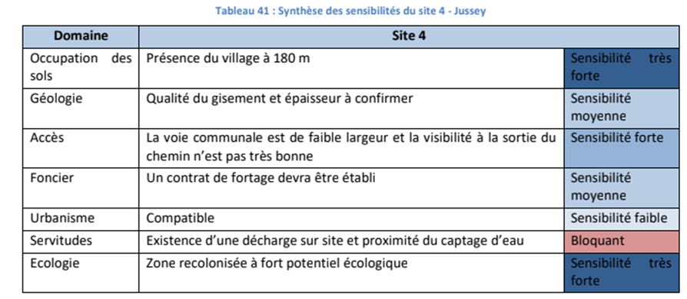

- Protection de la biodiversité :
  - Dérogation espèce protégée :
    - Des espèces protégées se trouvent dans la forêt du mont, notamment le Loriot d’Europe, le pouillot siffleur, le milan noir, plusieurs espèces de chiroptère et tout une faune et une flore qui seront impactées notamment avec une zone ZNIEFF à quelques mètres du projet de carrière.
    - Etude menées que sur la zone du projet et non sur toute la forêt et sur les défrichements pour construire une route.
    - Compensation, planter de nouveau arbre et cetera, cependant les animaux qui perdront leurs habitats mourront sans comprendre ce qu’ils se passent en rasant le centre d’une forêt.
    - Aucune étude neutre n’a été réellement mené sur la zone.
  - La Flore :
    - Zone de protection se trouvant juste à côté de l’emplacement du projet, notamment des pelouses sèches qui a recolonisé cet endroit ou encore la gagée des champs. Fort potentiel écologique.
    - Plusieurs familles d’orchidées.
  - La Faune :
    - Déjà dit, nombreuses espèces protégées qui disparaîtront avec des mesures de compensation… alors, qu’à seulement 3km, un endroit protégé (anciennes mines de fer de Jussey) concernant les chiroptères de Jussey viennent aussi se réfugier dans les nombreux murs de la forêt de Noroy-les Jussey.
    - De nombreux « réservoirs de la biodiversité » se trouve dans la forêt
    - Le corridor écologique se trouve exactement sur l’emplacement du projet de carrière…
  - La forêt :
    - La forêt n’est pas une addition de parcelles ou d’arbres servant à faire des planches. La forêt est un écosystème avec des êtres vivants végétaux et animaux.
    - Point de vue productiviste d’une zone de captage de gaz carbonique et de transformation de l’oxygène, besoin vitale pour chaque être vivant.
    - Avec un trou au milieu de la forêt, taux d’évaporation va augmenter, assèchement des sols ce qui va affecter le reste des arbres, feuilles qui retiennent les gouttes et les laissent tomber au sol.
    - Glissement de terrain sans arbre pour retenir l’eau sur les flancs de la colline du Mont.
    - Lire le livre de Peter Wohlleben « La Vie secrète des arbres » pour comprendre qu’un arbre fait partie d’un écosystème bien plus large. En coupant 5 hectares en milieu de forêt, c’est tout le Mont et le village qui sera touché.
  - Le sol :
    - L’entreprise souhaite dans leurs raisons stratégiques et économiques, créer cette carrière, afin d’y entreposer des matériaux “inertes”, mais des matériaux issus de construction récente tels que le béton, des tuiles, du ciment sont remplies d'adjuvants qui repartiront dans le sol, et les nappes phréatiques alors qu’il y a plusieurs sources à proximités
    - Remise en état de la carrière, pas souvent respecté :
      - Exemple de la carrière de Chargey-lès-Port (21km de Noroy)
      - Cette carrière qui n’est plus en activité depuis plusieurs années n’a pas été comblée ou remise dans son état originelle. Rien n’a évolué depuis la fin de l’exploitation de cette carrière. Ce qui me laisse dubitatif sur la remise en état de cette carrière de Noroy en projet.
      - Tout comme celle de Fresnes-sur-Apance situé en Haute-Marne.

  - Chemin d’accès à la carrière :
    - Défrichement en plus pour construire la route du chemin des vignes jusqu’à l’emplacement du projet.
      - Mensonges sont le nombre d’hectare à défricher puisque le chemin d’accès n’est pas comptabilisé.
      - Qui va payer les travaux pour faire la piste sur une parcelle communale ?
      - Dénivelé positif assez conséquent, dangereux pour les camions.
      - La route devra être créée, le sol aménagé et imperméabilisé ce qui impactera une nouvelle fois l’environnement, en cas de forte pluie, l'eau dévalera la pente, impactant les cultures se trouvant en contrebas.
    - La départementale 159 d’une largeur de 4m est trop étroite pour le croisement d’un camion et d’une voiture.
      - Problème de sécurité routière.
      - Les camions seront recouverts et les routes nettoyées, mais dans les faits cela ne se passe jamais ainsi.
    - Calvaire en pierre représentant l’histoire de nos communes sera-t-il démonté ?

- Un cadre de vie chamboulé :
  - Différentes pollutions pour la santé humaine :
    - Particules fines lié à l’extraction de la carrière et dispersion. Dommageable pour les vignes ou encore là truffière de Jean.
    - Il y aura-t-il des risques de poussières de silices sur les chemins de randonnée se trouvant sur le projet de carrière. Nous souhaitons une étude neutre et non celle du bureau d’étude payé par le pétitionnaire.
  - Sécurité routière :
    - Camion sur des petites routes, plus poussières, et cailloux, aucune visibilité lors de la sortie du chemin des vignes pour redescendre ensuite sur la départementale.
  - Sécurité gaz :
    - Où passe le gaz et à combien se trouve le projet de la carrière.
  - Pollution sonore :
    - Tir de mines, broyeuse, camions…
    - L’étude n’est ni exacte ni valable, puisqu’elle a été réalisée dans la forêt existante avec de nombreux obstacles à la propagation du son (les arbres). Lorsque les arbres seront coupés pour laisser place à la carrière il n’y aura plus d’obstacles et le son se fera encore plus entendre par les habitants
    - En France la tolérance sonore est très élevée par rapport à nombre d’autres pays, ce qui signifie que toutes les études qui seront faites seront accommodantes (au niveau de la loi). En conclusion, les habitants entendront les machines, les chargements et les camions presque tous les jours ouvrés, d’autant plus s’il y a du vent.
  - Pollution de l’eau :
    - Les particules, les produits utilisés, les matériaux entreposés dans le sol, les adjuvants, le pétrole… finiront dans les nappes phréatiques, qui seront ensuite utilisées par les humains.
    - Le village voisin de Saint-Marcel est encore alimenté par les sources qui viennent de Noroy-les-Jussey (source des Marielles et des Cordins, à voir sur la carte ci-dessous). ((Les travaux de raccordement à l'eau de Langres ont pris du retard (2022) mais devraient être terminés en 2024 d’après Mr Simonin, maire de Saint-Marcel.))
    - Coupe rase peut entraîner des conséquences bien plus grave en fonction de ce qui se trouve dans le sol… (exemple aluminium (EC))
    - Pérenniser ces sources sans produits polluants issus d'une future carrière, afin de protéger des sources d’eau potables pour lesquelles nous reviendrons des années plus tard quand l’eau deviendra un bien trop rare. Surtout quand une cinquantaine de commune est dépendant du seul raccordement à Langres.
  - Sentier de promenade :
    - Beaucoup de promeneurs viennent randonnée dans le calme de la forêt du Mont de Noroy.
    - Chemin du Mont deviendra le « Autour de la carrière »
  - Un paysage bouleversé :
    - Un trou béant au milieu d’un couvert végétale sur le Mont de Noroy, vu à plusieurs kilomètres (Château d’eau de Gevigney-et-Mercey)
    - Après les éoliennes, dans la pleine, une carrière dans la forêt.
  - Perte du patrimoine et de l’histoire du village.
    - Les kilomètres d’anciens murs de vignes se trouvant dans la forêt seront détruit lors des travaux et après lors de l’activité de la carrière à cause des vibrations. Tout comme les caboles/cabordes
    - Murs s’élevant à plus de deux mètres de hauteurs pour certains, refuge pour toute une biodiversité.
    - La vierge se trouvant à quelques centaines de mètre, à de gros risques de voir des fissures apparaître.
  - Risque de fissure dans les maisons anciennes du fait des vibrations.
  - Perte de la valeur immobilière du bâti et non-batî :
    - La tranquillité sera impactée
    - Entre éolienne et carrière
    - Un notaire contacté pour la vente d’une maison évalue la perte immobilière de 20 à 25% d’une maison à Noroy-les-Jussey. Qui va les indemniser ? le pétitionnaire ou la commune ?
    - Un cadre de vie idyllique recherché par de nombreux étrangers, qui voudra encore acheter à Noroy ?
    - Lotissement en projet à Jussey pour accroître les nombres d’habitants mais en délaissant Noroy ?
    - Investissement pour des vignes et la truffière qu’ils braderont car personne ne voudra être en contre-bas d’une carrière

- Une carrière pour quoi faire ?
  - Pour les besoins du pétitionnaire :
    - Le pétitionnaire étant une entreprise de travaux publique, ce-dernier en a besoin pour réaliser ces travaux, mais seulement une petite partie sera utilisé ces travaux, 10 000 tonnes sur les 50 000tonnes demander dans l’autorisation. 40 000 tonnes sur le marché.
  - Remettre dans un marché déjà rempli :
    - Quel marché ? une carrière déjà existante dans le même village, une autre carrière à 15km, un autre projet de carrière dans un village à 15km. Le département de la Haute-Saône produit beaucoup plus de tonnes de granulat qu’il n’en consomme !
      - La Haute-Saône rentre dans le schéma régional des carrières de Bourgogne-Franche-Comté. En 2021, il y avait plusieurs dizaines de carrières dans notre département, et 28 (à présent 27) carrière de calcaire. Comme il est possible de le remarquer à la page 4 dans la création du prochain Schéma Régional des carrières (https://www.bourgogne-franche-comte.developpement-durable...).
      - De ces 27 carrières, 3 200 000 de tonnes de granulats sont sortis des carrières calcaires haut-saônoise, et le maximum autorisé était de 4 400 000 de tonnes (Chiffres trouvés en additionnant ce qui se trouve dans le tableau en suivant le lien plus haut).
      - Selon l'Union Nationale des Producteurs de Granulats (https://www.unpg.fr/.../economie/portrait-economique/....) et MineralInfo (https://www.mineralinfo.fr/.../ressource.../carrieres-france), les besoins sont d'environ 7 tonnes par habitants.
      - Faisons le calcul, 3 200 000:7= 457 000 et 4 400 000:7= 628 000, c'est-à-dire, seulement pour l'année 2021 la Haute-Saône à produit assez de granulat pour 457 000 personnes, et en Haute-Saône nous sommes 234 000 habitants. Notre département produit pour les autres départements…
  - Sur le marché pour faire quel projet ?
    - Nouvelle route ? Partout en France les citoyens, les associations se révolte fasse à des projets de nouvelle route, il faudrait déjà entretenir les routes existantes avant d’en construire de nouvelle.
    - Construire de nouveau bâtiment ? Quid de la Zéro Artificialisation Nette (ZAN) ?
      - Pour rappel : « Consacrée en 2018 par le Plan Biodiversité, puis en 2020 par la Convention Citoyenne sur le climat, cette démarche consiste à réduire au maximum l'extension des villes en limitant les constructions sur des espaces naturels ou agricoles et en compensant l'urbanisation par une plus grande place accordée à la nature dans la ville.
      - Zéro Artificialisation Nette (ZAN) est un objectif fixé pour 2050. Il demande aux territoires, communes, départements, régions de réduire de 50 % le rythme d’artificialisation et de la consommation des espaces naturels, agricoles et forestiers d’ici 2030 par rapport à la consommation mesurée entre 2011 et 2020. »
  - Des retombés économiques pour le pétitionnaire ?
    - En se passant d’intermédiaire pour la matière première lors de ces travaux publics, le pétitionnaire fera des économies mais jamais au point de retrouver ses investissements colossaux pour la création de son projet avec l’aménagement du terrain et l’achat de machines spécifiques.
  - Quel retombé pour la commune de Jussey ?
    - La perte des subventions, en tant que petite ville de demain, et alors que le conseil municipal est à la recherche de subvention même pour la biodiversité, ce dernier détruit sciemment des hectares de forêt.
    - Une division des habitants
    - Les emplois ? une mascarade ! Impossible de savoir combien de personne seront embauché dans ce projet, mais il faut des ouvriers qualifiés…

- Sommes-nous toujours en démocratie ? Une démocratie locale bafouée et inexistante.
  - Aucune publicité depuis le début :
    - Les habitants n’ont été mis au courant ni part le pétitionnaire ni par la commune !
  - Aucune réponse
    - Aucun élu de Jussey n’a souhaité répondre aux questions de l’association Pro Natura Jussey
    - Six mois pour avoir un rendez-vous avec Madame la sous-préfète et aucune réponse de la préfecture.
  - 4 plaintes déposées en gendarmerie :
    - Mobilier privé (pancarte, boîte aux lettres, chaîne…) détruit sur des terrains privés appartenant à des opposant à ce projet de carrière.
    - Un des opposant à vu sa pancarte (Non à la carrière, oui à la nature) détruite pas une tronçonneuse en pleine nuit sur sa propriété, depuis il ne dort plus la nuit et pourtant les gendarmes de Jussey ne l’ont pas pris au sérieux.
  - Pression
    - Ancien maire et sénateur qui demande le nom des personnes opposés au projet de carrière est-ce normal ?
  - Zone A Défendre ?
    - Face à tant d’injustice et qu’il n’y ait aucune utilité publique de ce projet, face à la course au profit, nous défendront cette forêt des tronçonneuses en barrant les routes et en restant dans la forêt si la démocratie continue d’être souillé.
Eviter Mitage de carrières
Selon Les schémas départementaux des carrières de Haute Saône (ARRETE D2/B4/R/1998 N° 40 du 11 mars 1998 portant approbation du schéma départemental des carrières) toujours valable, dans la rubrique 5.4.1. voir texte ci-dessous
Orientations prioritaires | Portail internet DREAL Bourgogne-Franche-Comté (developpement-durable.gouv.fr)
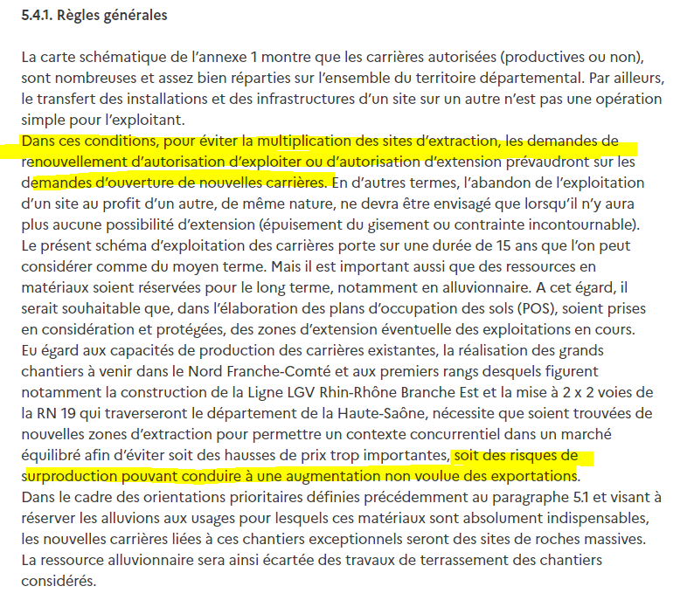

Il faudrait donc éviter d'ouvrir une deuxième carrière de 4 km et d'avoir deux productions à moitié tournées. Il est possible que Pighetti exploite la carrière existante de Bongarzone en coproduction et qu'elle aura ainsi une meilleure utilisation des capacités.
Proposition : Nous citoyens sommes prêt à trouver un moyen afin d’acheter cette parcelle et d’en faire don pour créer une réserve naturelle.

